Universidad Tecnológica de Panamá

Facultad de Sistemas Computacionales

Carrera Lic. En Ciberseguridad

Nombre:
Itmar Castillo

Profesora:
Elzer Pineda

Materia:
Ciberseguridad 4

Salón:
1S3231

Asignación:
BloodHound + Neo4j en Kali Linux

Año lectivo:
2026

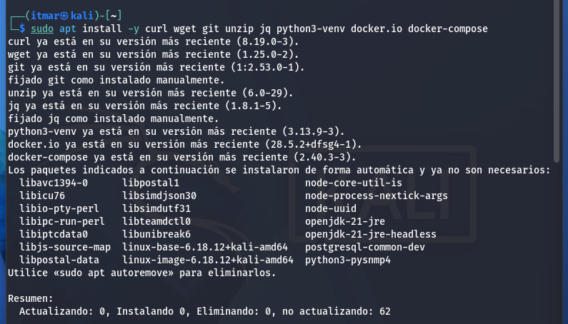
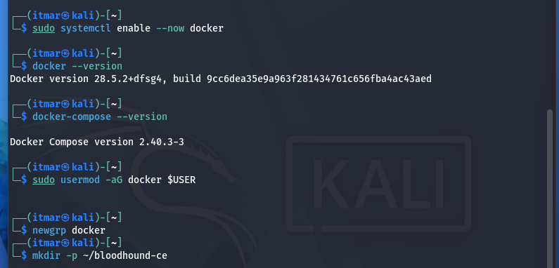
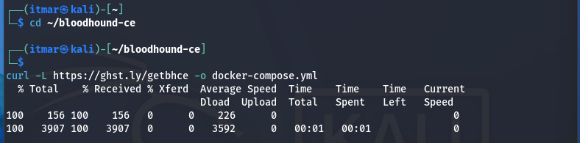
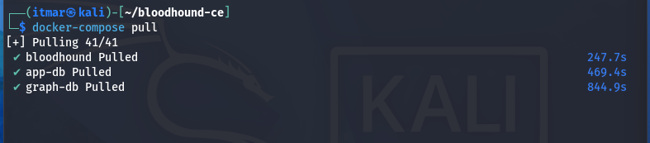
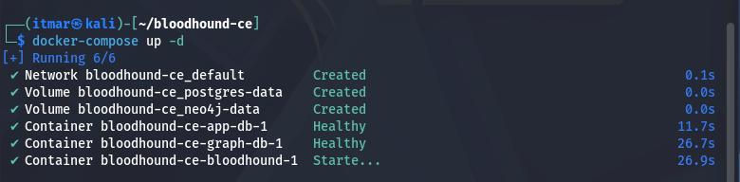
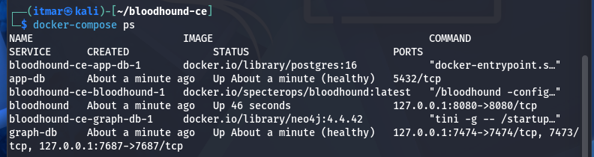
Abre el navegador y entra aquí
http://localhost:8080
